附件9

工业和信息化部工业软件标准化技术委员会
筹建方案

一、业务范围
工业和信息化部工业软件标准化技术委员会按照《工业和信息化部专业标准化技术委员会管理办法》开展所属领域标准化工作，具体包括：
（一）在基础通用方面，制定工业软件术语、分类、参考架构等标准。
（二）在数据模型方面，制定工业软件基础数据模型、领域数据模型等标准。
（三）在关键技术方面，制定工业软件内核、工业算法模型等标准。
（四）在产品服务方面，制定工业通用软件（研发设计软件、工业控制系统、经营管理软件）、工业专用软件（生产制造软件、运维服务软件、行业专用软件）、工业智能体等标准。
（五）在应用支撑方面，制定工业软件质量、测评、集成、适配、安全等标准。
二、标准体系
工业软件领域标准体系主要包括基础通用、数据模型、关键技术、产品服务、应用支撑等部分，框架如下图所示：
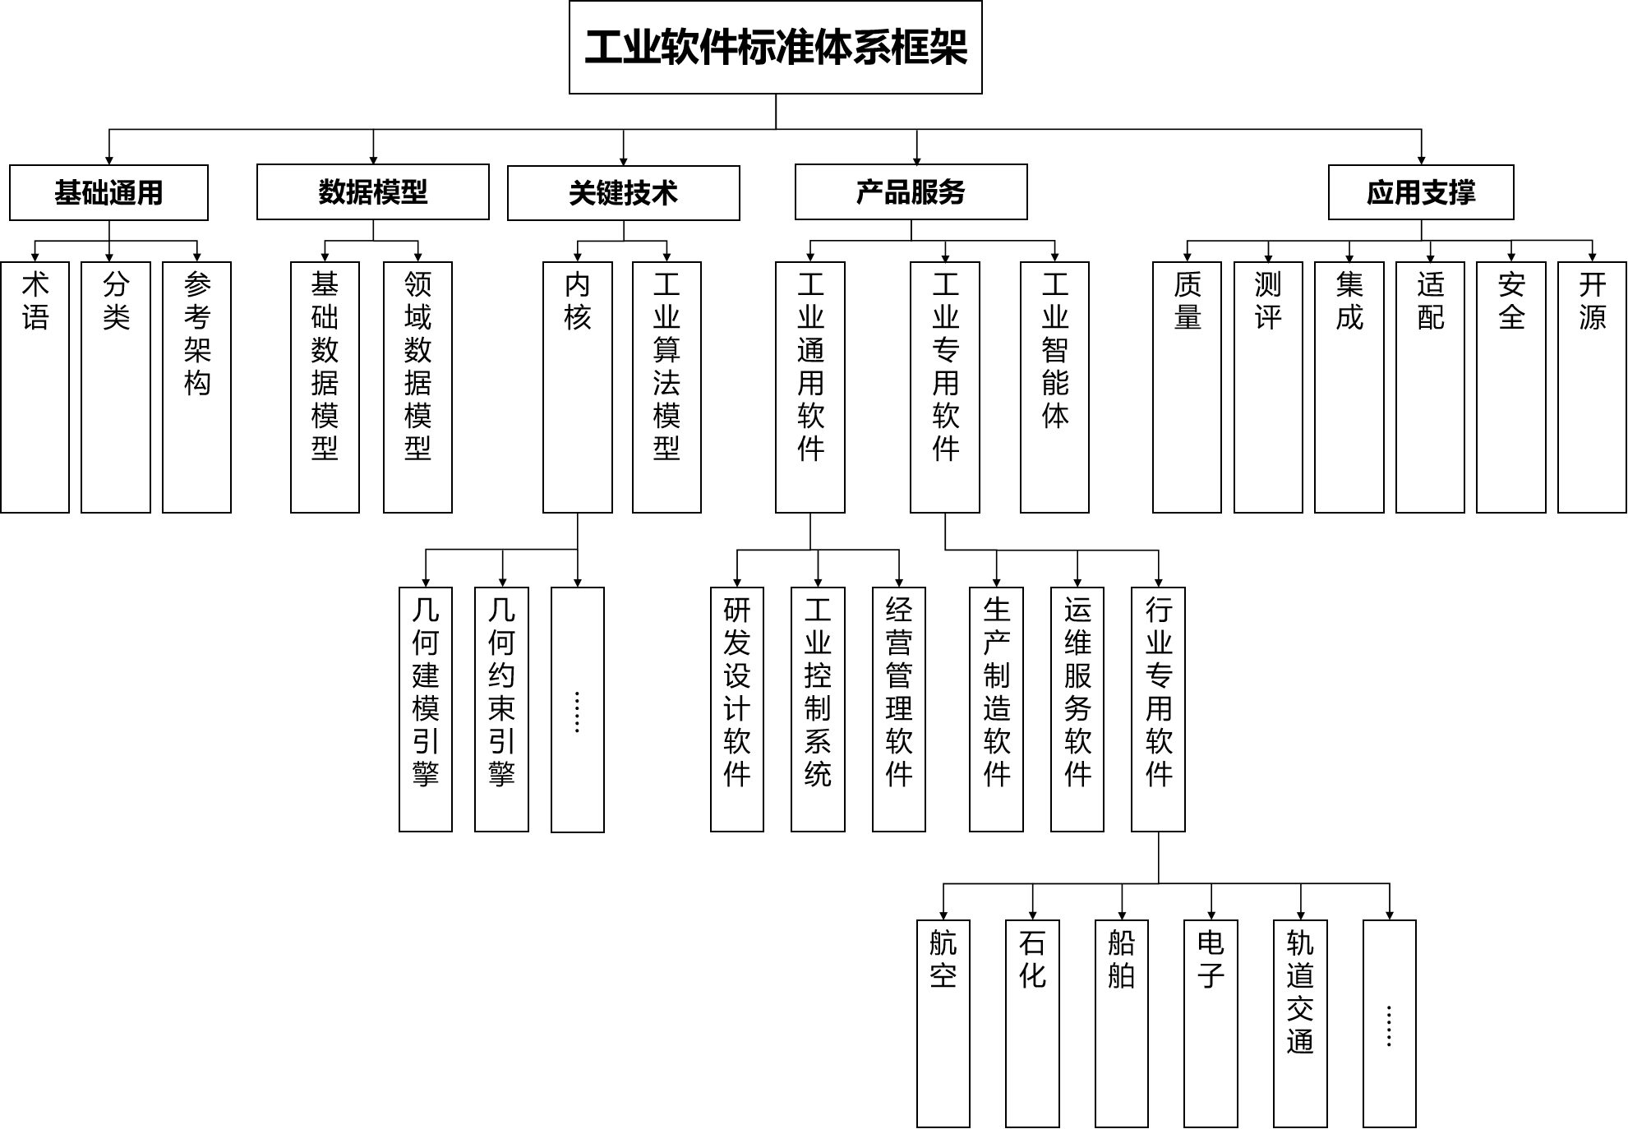
图 工业软件领域标准体系框架

三、组成人员
工业和信息化部工业软件标准化技术委员会（筹）拟由主任委员、副主任委员和委员组成。其中主任委员、副主任委员拟邀请相关部门、研究机构的负责同志或行业权威专家等担任；委员拟邀请相关企业、科研院所、行业协会、高校等产业和技术专家担任。秘书处承担单位为工业和信息化部电子第五研究所。承担单位将为秘书处提供必要工作条件和经费配套保障。

四、成立后工作计划
（一）强化标准顶层设计，持续优化工业软件标准体系。组织产学研用各方持续开展标准需求研究，坚持以产业需求为主导，动态更新、完善工业软件标准体系。围绕智能化、一体化等技术发展趋势与行业痛点问题，明确标准化重点任务、研制路线和关键里程碑，指导标准制定工作有序开展。
（二）聚焦行业发展需求，推动重点标准研制。按照急用先行原则，加快工业软件术语、分类、参考架构等基础通用标准，基础数据模型、领域数据模型等数据模型标准，内核、工业算法模型等关键技术标准，测评等应用支撑标准研制。征集遴选有技术实力和标准化经验的项目牵头单位，组织开展重点标准项目协同攻关。
（三）开展标准宣贯推广，深化标准应用实效。积极协同标准研制牵头单位、行业协会、产业联盟等开展数据模型、内核接口等行业标准专题解读、实践交流等标准宣传与培训活动，培育一批可复制、可推广的典型案例，引导企业主动对标。定期开展标准实施情况评估，为标准改进优化提供方向。
（四）加快国际标准布局，推动产业交流合作。充分发挥政府间多、双边合作机制作用，依托“一带一路”合作框架，通过举办国际标准交流论坛、签署标准化合作协议等多种形式，促进工业软件领域国际标准合作。

